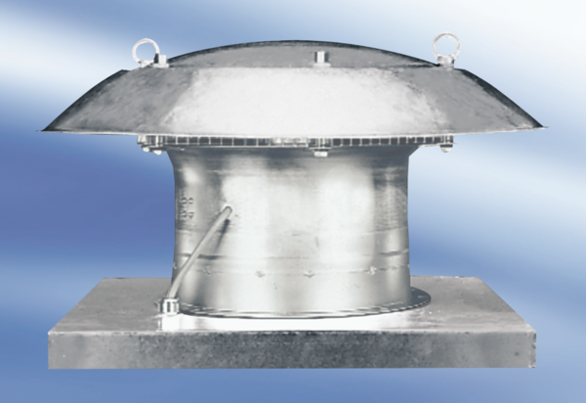Axiális tetőventilátor DZD50-6ACsomagolási egység: 1 darabVálaszték:
Termékszám: 0087.00425Gyártó: MAICO

